Ma | 9 aug 2021  IB70%  DIFF.L. | STWBOS-TRAINING IN CORONATIJD  Interval Blok: anaeroob vermogen opbouwen; trainen met zuurstofschuld (wat leidt tot lactaat/melkzuurvorming tgv glycolyse), herstel zuurstofschuld oefenen (want pauze is niet lonend). Anaerobe inspaninningen leiden tot veel sneller verbruik glucose (20x zo snel dan bij een aerobe duurinspanning). Let erop dat voor de optimale training hiervan de inspanningen niet langer dan 40 seconden mogen zijn, anders ga je over op een duurinspanning. Dus blijf vooral ook intensief bewegen tijdens de inspanningen.  Differentieel leren: Variaties op een thema. Ieder zoekt de uitvoering die heb beste past. Bij DIFF.L. gaat het juist niet om het optimaliseren van één ideaal beweegpatroon en het uitbannen van afwijkingen daarop. Je moet juist afwijkingen toevoegen. In het bos zijn er tal van afwijkingen, bijv. door de variatie in ondergrond, boomstammen die in de weg liggen en je varieert de hoogte/lengte v.e. sprong. Soms train je buiten je comfortzone, om je eigen mogelijkheden te ontdekken die je eerder nog niet kende.  Zie ook (Prof Van Beek) op Universiteit van Nederland en in het vakblad Sportgericht:  https://www.youtube.com/watch?v=miCgfqHZWH0  https://www.youtube.com/watch?v=37nlc552yi8 https://monkeymoves.com/multisport-blog/opvoeding/variatie-is-de-sleutel-tot-succes/
 | Plaats | Lange helling – Naar boven en naar beneden Circuitje 30”/60”
18:30u | Inwerken | Inlopen 5 -10 min rustig inlopen (niet wandelen), zijwaarts aansluiten 12x linkerschouder en 12x met rechterschouder voor. Idem kruispas. Omhoog springen en in de lucht draaien, na aantikken grond (12  Rustig wandelen – op buitenkant voeten en op binnenkant voeten (12x); 12 | 10-15  min
18:45u | K1 | Onderaan lange helling -- Plaats/Grondoefeningen: indraaien-nek – schouders – heupen draaien; heupwiegen – knieën draaien – enkels indraaien. REKSTREKOEFENINGEN!!  6-8 min rompstabiliteit oefenen met verschillende oefeningen.  Ook bovenbenen alvast meenemen. Ook heupen soepel maken. | 10-15  min
19:00u | K2 | Parcours: helling naar boven en naar beneden.  3 series van 5x30”/60”. SR 5’ Circuit met 5 verschillende oefeningen.  Per onderdeel 2-3 personen. Per serie wisseling van de uitvoering  - Rennen naar boven met af en toe een sprong over boomstammen  - Kleine mannetjes pas (diep dieper diepst)  - Zijwaarts springen (diep dieper diepst)  - Burpees  - Met gewichten (4 kg of 2 kg) spelen | 40-45 min
19:45u |  | Uitlopen ca 10 minuten; Niet te laat beginnen.. | 10 min

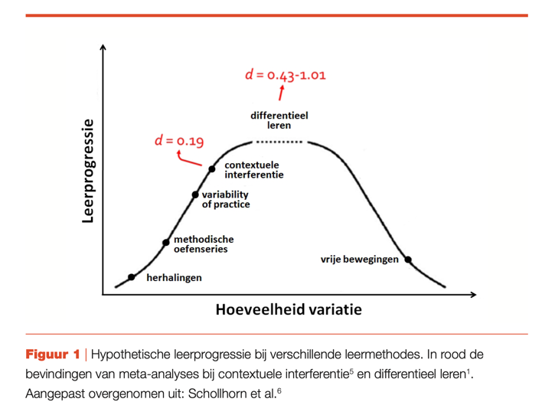
Achtergrond

https://sport-gericht.nl/site/assets/files/1203/sg_2011_6_30_35_beek.pdf
https://sport-gericht.nl/site/assets/files/1335/sg_2019_1_34_35_vanhooren.pdf
Gymles: https://www.lessenplan.nl/nieuws/differentieel-leren-gymles/ en Monkeyu Moves: https://monkeymoves.com/multisport-blog/motorische-ontwikkeling/wat-is-differentieel-leren/

Hoe goed je je kunt aanpassen aan de situatie bepaalt hoe goed je iets geleerd hebt.
- Je zit thuis op de bank en je krijgt te horen dat je zo snel mogelijk naar gymzaal X bij jou in de buurt moet komen. Je hebt de route naar deze gymzaal al 1000 keer afgelegd op de fiets. En je hebt altijd dezelfde route genomen. Je kunt deze route dromen! Zelfs met je ogen dicht kun je de gymzaal bereiken. Als je voor jezelf deze route op een landkaart moet uittekenen, dan weet je allerlei specifieke details te noemen van deze route van punt A (jouw huis) naar punt X (de gymzaal). Er is echter maar één route te vinden op deze landkaart. Deze manier van leren is een hele traditionele manier van leren. Jij bent expert op deze route van locatie A (jouw huis) naar locatie X (de gymzaal) op de fiets. Dit is een voorbeeld van traditioneel leren. Het herhalen van de ideale beweging.
Echter als er wat veranderd in de taak (je gaat met de auto i.p.v. met de fiets), het individu (stomdronken of oververmoeid) of de omgeving (de weg is afgesloten en je moet noodgedwongen een andere route volgen) dan kan het zomaar zijn dat je de weg niet meer weet.
- Je zit thuis op de bank en je krijgt te horen dat je zo snel mogelijk naar gymzaal X bij jou in de buurt moet komen. Je bent al 1000 keer bij de gymzaal geweest. Je hebt echter elke keer dat je naar de gymzaal gaat een andere route genomen en hebt dit zowel wandelend, op een stadsfiets, een bakfiets en met de auto gedaan. Als je voor jezelf de landkaart uittekent dan is dat een rijk gevulde kaart met heel veel verschillende routes (zowel wandelpaden, als fietspaden als autowegen). Je hebt namelijk al deze routes en combinaties van deze routes al eens een keer afgelegd. Dit is een differentiële manier van leren (elk oefenmoment is een andere variatie). Jij bent expert om van locatie A (jouw huis) naar locatie X (de gymzaal) te komen. Dit is een voorbeeld van differentieel leren (iedere oefenvorm is anders dan de voorgaande vormen).

